Министерство науки и высшего образования Российской Федерации
Федеральное государственное автономное образовательное учреждение
высшего образования
«Уральский федеральный университет
имени первого Президента России Б.Н. Ельцина»

Институт радиоэлектроники и информационных технологий – РТФ
Школа бакалавриата

ОТЧЕТ

По проекту
«Разработка портала "Лига речи" (3) »
по дисциплине «Проектный практикум»

Заказчик: Пинженин Павел Сергеевич
Куратор: Новиков Максим Юрьевич
Студенты команды Релакс
Козлов Никита Алексеевич
Зиновьев Глеб Андреевич
Барковский Артём Олегович
Праводелова Александра Глебовна
Яковлева Александра Витальевна

Екатеринбург, 2025
Содержание
ВВЕДЕНИЕ 4
1 Требования заказчика 6
2 Backlog 7

2.1 YouGile 7

2.2 Диаграмма Ганта 7
3 Анализ аналогов 9

3.1 Нетология 9

3.2 Король говорит! 9

3.3 Московская школа ораторов 10

3.4 Scale 10

3.5 Оратор Арт 11

3.6 Сравнение и выводы 11
4 Обзор архитектуры программного продукта 13

4.1 Описание основных компонентов и связей между ними 13

4.2 Frontend 15
4.2.1 Паттерн MVC 17
5 Описание методологии разработки 18

5.1 Ключевые особенности методологии: 18
5.1.1 18
5.1.2 18
5.1.3 18

5.2 Информация о процессе разработки 19
5.2.1 19
5.2.2 19

5.3 Отчет о результатах тестирования на промежуточных этапах 20
5.3.1 20
5.3.2 20
5.3.3 20
6 Информация о планировании деятельности в ходе разработки 22

6.1 Планирование этапов разработки 22

6.2 Распределение задач между участниками команды разработчиков. Роли и задачи команды 23
ЗАКЛЮЧЕНИЕ 25
СПИСОК ИСПОЛЬЗОВАННЫХ ИСТОЧНИКОВ 27
ПРИЛОЖЕНИЯ 29

ВВЕДЕНИЕ
Проблема
В условиях современного общества развитие гибких навыков (soft skills) становится ключевым фактором успеха в личной и профессиональной жизни. Однако многие люди сталкиваются с трудностями:
- Не знают, где найти качественные и бесплатные мероприятия для развития коммуникации, критического мышления, креативности и других навыков.
- Существующие платформы не предоставляют удобного доступа к информации о мероприятиях, адаптированных под разные города.
- Нет единой системы, где можно отслеживать свои достижения, получать обратную связь и развиваться системно.
Цель проекта
Создать удобный и доступный портал, который:
- Предоставляет актуальную информацию о бесплатных мероприятиях для развития soft skills.
- Упрощает регистрацию и участие в тренингах, деловых играх и воркшопах.
- Позволяет пользователям отслеживать прогресс в развитии навыков.
- Дает возможность активным участникам становиться организаторами и развивать лидерские качества.
Актуальность
1. Потребность в soft skills– В современном мире критически важны коммуникация, командная работа и креативность, но не все знают, где их развивать.
2. Недостаток удобных платформ – Существующие сервисы не предоставляют единого календаря мероприятий с фильтрами и адаптацией под разные города.
3. Доступность – Многие курсы и тренинги платные, а “Лига Речи” предлагает бесплатные возможности для всех.
4. Мотивация и прогресс – Пользователям важно видеть свои достижения и получать обратную связь, что повышает вовлеченность.
Задачи проекта
1. Разработать удобный календарь мероприятий с фильтрами (по дате, типу, уровню сложности).
2. Реализовать систему аккаунтов с разными уровнями доступа (Гость, Активист, Тренер, Куратор, Лидер).
3. Обеспечить возможность регистрации, подачи заявок, оставления отзывов и отслеживания прогресса.
4. Создать админ-панель для управления контентом с разделением по городам.
5. Внедрить систему донатов для поддержки проекта.
6. Разработать адаптивный дизайн для всех устройств.
7. Обеспечить интеграцию с соцсетями (VK, Telegram, Google) для удобной авторизации.
Ожидаемый результат
- Единый портал для поиска и участия в мероприятиях по развитию soft skills.
- Удобный личный кабинет с историей участия, достижениями и отзывами.
- Возможность для пользователей становиться организаторами и развивать лидерские качества.
- Гибкая система управления контентом для администраторов разных городов.
Реализация проекта позволит сделать развитие гибких навыков доступным для всех, независимо от возраста и финансового положения.
- Требования заказчика
На основании требований заказчика мы выделили следующие пункты:
— Сайт должен предоставлять витрину с информацией о проектах, с обществах и мероприятиях, адаптированную под каждый город.
— Необходимо реализовать пять уровней пользовательских аккаунтов с различными правами доступа: Гость, Активист, Тренер, Куратор, Лидер.
— Пользователь должен иметь возможность регистрироваться, оставлять отзывы, подавать заявки на участие и отслеживать свои достижения.
— Мероприятия должны отображаться в календаре, с фильтрацией по дате, типу и уровню, с возможностью регистрации на них.
— Сайт должен поддерживать авторизацию и вход через email, а также (в будущем) через VK, Telegram, Google.
— Нужна админ-панель для управления контентом сайта (проекты, сообщества, мероприятия, команды) с раздельным доступом для администраторов разных городов.
— Система донатов должна позволять пользователям отправлять средства.
— Аккаунт пользователя должен отображать его достижения, оценки, гибкие навыки, опыт, отзывы и личную информацию.
— Дизайн должен быть адаптивным для разных устройств и поддерживать возможность смены логотипов и баннеров через админку.

Backlog
  - YouGile
Для удобного отслеживания и назначения задач, а также их дедлайнов, был использован сервис YouGile. В первую очередь задачи и их дедлайн, а также ответственного за них члена команды публиковались Тимлидом в графе “Поставленные задачи”, далее ответственный за определённую задачу человек перетаскивал эту задачу в следующий раздел ”В работе”, а после выполнения перемещал задачу в раздел “Проверка” , после этого Тимлид проверял результат выполнения этой задачи совместно с ответственным за неё, и если она выполнена в полном объёме её перемещали в раздел “Готово”.
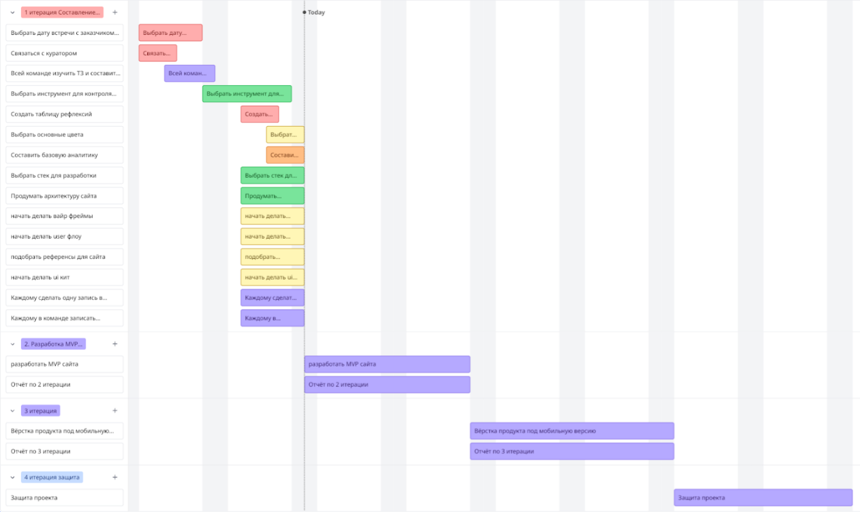
  - Диаграмма Ганта

Рисунок номер 1
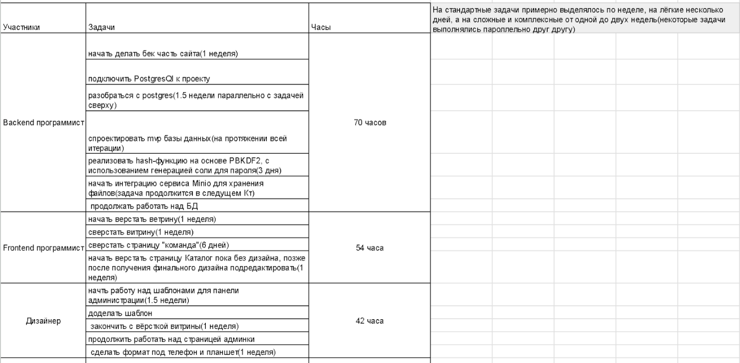
Диаграмма Ганта которая представлена на Рисунке номер 1, была использована помимо ведения задач в YouGile, для отслеживания успеваемости выполнения главных и обобщённых задач на каждой итерации.
Рисунок номер 2
Также была составлена таблица трудозатрат.

Анализ аналогов
Для понимания положения нашего проекта на рынке и выявления возможностей для его улучшения, важно провести анализ существующих аналогичных платформ. Этот анализ поможет определить сильные и слабые стороны конкурентов, а также выявить уникальные возможности для нашего продукта.
  - Нетология
Нетология — это образовательная платформа, предоставляющая различные форматы тренингов.
Сильные стороны
— Разнообразие курсов и направлений
— Хорошо организованный интерфейс
Слабые стороны
— Платный доступ
— Отсутствие интерактивной системы оценки ролей
— Нет гибкой системы обратной связи
  - Король говорит!
Король говорит! — это образовательная платформа, предоставляющая различные форматы тренингов.
Сильные стороны
— Специализация на ораторском искусстве
— Наличие онлайн и оффлайн формата
Слабые стороны
— Ограниченные возможности онлайн-платформы
— Меньше гибких функций для тренеров и участников
  - Московская школа ораторов
Московская школа ораторов — это образовательная платформа, предоставляющая различные форматы тренингов.
Сильные стороны
— Хорошая репутация
— Углублённые курсы
Слабые стороны
— Платный формат
— Нет системы уровней пользователей
  - Scale
Scale — это образовательная платформа, предоставляющая различные форматы тренингов.
Сильные стороны
— Фокус на soft skills
— Платформа для школьников и студентов
Слабые стороны
— Мало ораторских направлений
— Ограниченная система продвижения пользователей
  - Оратор Арт
Оратор Арт — это образовательная платформа, предоставляющая различные форматы тренингов.
Сильные стороны
— Акцент на дебатах
— Оффлайн тренировки
Слабые стороны
— Отсутствие онлайн-инструментов
— Низкая гибкость взаимодействия с платформой
  - Сравнение и выводы
Анализ аналогов показывает, что на рынке существуют различные платформы с образовательными функциями, однако ни одна из них не охватывает всех потребностей, которые решает проект «Лига Речи». Наш портал обладает уникальной системой уровней, донатов, гибких навыков и ролификации пользователей, что делает его особенно адаптированным для взаимодействия с молодёжной аудиторией.
Таблица 1 - Сравнение аналогов
Платформа | Интерфейс | Роли | Онлайн/Оффлайн | Стоимость | Уникальные функции
Лига Речи | Да | Да | Да | Бесплатно | Уровни, донаты, гибкие навыки
Нетология | Да | Нет | Да | Платно | Разнообразные курсы
Король говорит! | Да | Нет | Да | Платно | Ораторское искусство
МШО | Да | Нет | Да | Платно | Ораторские курсы
Scale | Да | Нет | Да | Платно | Soft skills для школьников
Оратор Арт | Нет | Нет | Оффлайн | Платно | Дебаты и оффлайн тренинги

Обзор архитектуры программного продукта
  - Описание основных компонентов и связей между ними
Проект разработан с использованием веб-архитектуры, основанной на паттерне N-Tier (многоуровневая архитектура) с использованием ASP.NET Core. Архитектура обеспечивает четкое разделение ответственности между слоями, что упрощает сопровождение и развитие системы. Основные компоненты и их взаимодействия представлены следующим образом:
4.1.1 Backend (ASP.NET Core API)
      - Model (Модели):
Представляют структуру данных и бизнес-сущности
Разделены на категории по функциональности
Содержат модели для различных сущностей системы
Обеспечивают валидацию данных
Определяют структуру данных для взаимодействия между слоями
      - Controller (Контроллеры):
Обрабатывают HTTP-запросы
Возвращают HTTP-ответы
Реализуют REST API endpoints
Управляют потоком данных между клиентом и сервером
Обеспечивают маршрутизацию запросов
      - Service Layer (Сервисный слой):
Содержит бизнес-логику приложения
Обрабатывает данные
Реализует основные функции системы
Обеспечивает взаимодействие между контроллерами и слоем данных
Управляет транзакциями и бизнес-процессами
      - Data Layer (Слой данных):
Обеспечивает взаимодействие с базой данных
Содержит сущности базы данных
Реализует репозитории для работы с данными
Управляет контекстом базы данных
Обеспечивает сохранение и извлечение данных
      - Middleware (Промежуточное ПО):
Обрабатывает запросы на уровне HTTP-конвейера
Реализует перехват и модификацию запросов
Обеспечивает дополнительную функциональность
Управляет аутентификацией и авторизацией
Обрабатывает ошибки и исключения
      - Дополнительные компоненты:
Маппинг между моделями и сущностями
Фильтры для обработки запросов
Пользовательские атрибуты
Обработка исключений
Конфигурация приложения
Архитектура обеспечивает:
- Четкое разделение ответственности между слоями
- Возможность легкого тестирования компонентов
- Масштабируемость и поддерживаемость кода
- Безопасность через современные механизмы аутентификации
- Гибкость в изменении бизнес-логики
- Эффективное управление данными
Все компоненты связаны через внедрение зависимостей (Dependency Injection), что обеспечивает:
- Слабую связанность между слоями
- Упрощение тестирования
- Гибкость в замене компонентов
- Управление жизненным циклом объектов
- Централизованное управление зависимостями
В процессе разработки использовался гибкий подход с регулярными обновлениями и тестированием, что позволило своевременно выявлять и исправлять проблемы, а также адаптировать функционал под требования заказчика.
  - Frontend
Реализация системы управления сообществом ораторского мастерства
Мы разработали комплексное решение, состоящее из двух взаимосвязанных модулей: клиентской витрины и административной панели управления. Архитектура проекта построена на принципах модульности и компонентного подхода с использованием React.
Клиентская часть системы представляет собой адаптивный веб-интерфейс, включающий:
- Унифицированный хедер с:
  - Интеллектуальной навигацией по проектам и сообществам
  - Динамическим выпадающим меню
  - Геолокационным селектором городов
- Главную страницу с композицией функциональных блоков:
  - Интерактивный баннер с контактной информацией и авторизацией
  - Многофункциональный календарь мероприятий
  - Информационные секции ("О нас", "Клубы-резиденты")
  - Блоки партнеров и команды
  - Система донатов с различными способами оплаты
Особое внимание было уделено реализации календарного модуля, который обеспечивает:
- Визуализацию событий с категоризацией по проектам и сообществам
- Детализированный просмотр в модальных окнах
- Полноценную систему регистрации на мероприятия
Модуль "Команда" реализован как сложная система представления участников, включающая:
- Иерархическое отображение участников
- Детализированные профильные карточки
- Систему достижений и регалий
- Механизм отзывов и оценок
- Визуализацию профессиональных навыков
Дополнительно реализована специализированная страница "Организация" с полной информацией о сообществе. Все компоненты обладают адаптивным дизайном с поддержкой мобильных устройств.
Административный модуль построен на принципах:
- Единого интерфейса управления
- Разграничения прав доступа
- Максимальной автоматизации процессов
Ключевые функциональные блоки админки:
- Управление пользователями:
  - Табличное представление с сортировкой и фильтрацией
  - Детализированные модальные окна профилей
  - Расширенная система ролей и статусов
  - Механизм эмуляции пользовательских сессий
- Каталоги данных:
  - Иерархическая система справочников
  - Интеллектуальные формы редактирования
  - Многоуровневая валидация данных
  - Специализированные настройки для каждого типа объектов
- Редактор контента:
  - Модульная система управления витриной
  - Визуальное редактирование всех секций
  - Управление медиаконтентом
  - Настройка SEO-параметров
Техническая реализация включает:
- React Router для клиентской маршрутизации
- State-менеджмент на базе useState
- Адаптивную верстку с mobile-first подходом
- Плавные CSS-переходы и анимации
- Система каталогов реализована с учетом бизнес-логики:
- Спонсорские программы с финансовыми лимитами
- Ролевая модель с привилегиями
- Система наград с автоматизацией начисления
- Классификация навыков по специализациям
- Управление проектами и сообществами
- Комплексная валидация бизнес-правил
Решение обеспечивает полный цикл управления сообществом - от представления информации до администрирования всех аспектов деятельности.
    - Паттерн MVC
Четкое разделение данных, логики и интерфейса упрощает внесение изменений и добавление нового функционала.
Обеспечивает возможность одновременной работы нескольких команд: Backend-разработчики работают над API и логикой, а Frontend-разработчики — над интерфейсом.

- Описание методологии разработки
В рамках разработки проекта использовалась итеративная методология. Этот подход позволил гибко реагировать на изменения требований, поступающих от заказчика, и постепенно дорабатывать функционал на основе полученной обратной связи.
  - Ключевые особенности методологии:

Итеративный процесс
Проект разбивался на этапы (итерации), каждая из которых включала анализ требований, реализацию функционала, тестирование и демонстрацию промежуточных результатов.

Акцент на пользовательское тестирование
Тестирование проводилось вручную реальными пользователями, включая заказчика и потенциальных конечных пользователей, без использования автоматизированных инструментов.
Полученная обратная связь служила основой для исправления ошибок и доработки системы.

Постоянная доработка под заказчика
Заказчик активно участвовал на каждом этапе, предоставляя уточнения по функционалу и внешнему виду интерфейса, что позволило сделать продукт максимально соответствующим их ожиданиям.
  - Информация о процессе разработки

Этапы разработки
Проектирование системы:
- Разработана многоуровневая архитектура (N-Tier) на основе ASP.NET Core
- Реализовано четкое разделение на слои: представление, бизнес-логика, доступ к данным
- Спроектирована структура базы данных PostgreSQL с учетом всех необходимых сущностей
Создание API:
- Реализованы REST API endpoints для работы с пользователями, администраторами, мероприятиями и проектами
- Разработана система аутентификации на основе JWT
- Создана система управления файлами и медиа-контентом
Разработка сервисного слоя:
- Реализованы менеджеры для работы с различными сущностями
- Разработана система маппинга между моделями и сущностями
- Внедрена система обработки исключений
Интеграция и тестирование:
- Проведено интеграционное тестирование всех компонентов системы
- Реализована система логирования для отслеживания ошибок
Настроена система развертывания через Docker

Проблемы, выявленные в процессе разработки

Проблемы с аутентификацией:
На этапе тестирования возникли проблемы с JWT-токенами при развертывании на хостинге
Решение:
Реализована система черного списка токенов и улучшена обработка ошибок аутентификации

Проблемы с производительностью:
При большом количестве запросов наблюдалось замедление работы системы
Решение:
Оптимизированы запросы к базе данных и добавлено кэширование
  - Отчет о результатах тестирования на промежуточных этапах

Тестирование функциональности:
- Проверка регистрации и аутентификации пользователей и администраторов
- Тестирование работы с мероприятиями и проектами
- Проверка системы управления файлами
- Тестирование календаря событий

Выявленные проблемы и их исправление
Проблемы с валидацией данных при регистрации администраторов
Ошибки в обработке файлов при загрузке
Проблемы с отображением календаря мероприятий

Результаты пользовательского тестирования
После внесения всех доработок интерфейс стал более интуитивным, а функционал — стабильным.
Система успешно прошла проверки на корректность ключевых пользовательских сценариев.
Реализованы все требуемые функции.

- Информация о планировании деятельности в ходе разработки
Для планирования деятельности команды использовался Scrum-подход, который позволил структурировать процесс разработки и обеспечить четкое распределение задач. Работа была организована в виде спринтов, каждый из которых длился 1–2 недели.
  - Планирование этапов разработки
- Начальный этап (Анализ и проектирование)
Формулировка требований совместно с заказчиком.
Разработка архитектурного решения на основе MVC.
Составление общего плана разработки, включая ключевые функциональные модули и сроки выполнения.
- Разработка (Итеративный процесс)
Создание базовой структуры проекта
Реализация системы аутентификации
Разработка основных модулей
Интеграция компонентов
- Тестирование и доработка
Проведение функционального тестирования
Исправление выявленных ошибок
Оптимизация производительности
Доработка функционала
- Финальный этап (Релиз)
Оптимизация кода
Настройка развертывания
Подготовка документации
Запуск в production
  - Распределение задач между участниками команды разработчиков. Роли и задачи команды
- Руководитель проекта
Организация процесса разработки.
Установление сроков и контроль их соблюдения.
Взаимодействие с заказчиком: сбор и уточнение требований, обсуждение промежуточных результатов.
- Бэкенд-разработчик
Реализация серверной части.
Разработка API-эндпоинтов для работы с пользователями, тестами и результатами.
Настройка базы данных и написание запросов.
Устранение проблем с сессиями и валидацией данных.
- Фронтенд-разработчик
Разработка пользовательского интерфейса.
Создание динамических компонентов и маршрутизации страниц.
Интеграция с API, отладка взаимодействия с сервером.
Обеспечение адаптивности интерфейса и улучшение дизайна по запросу заказчика.
- Тестировщик (роль выполняли пользователи)
Проведение ручного тестирования ключевых сценариев использования.
Выявление ошибок и предоставление обратной связи команде разработчиков.
Примеры распределения задач
- Регистрация и авторизация пользователей: Реализация — бэкенд-разработчик, проверка интерфейса — фронтенд-разработчик.
- Прохождение тестов: Создание логики обработки результатов — бэкенд-разработчик, разработка формы тестов — фронтенд-разработчик.
- Тестирование: Проведение тестов вручную — пользователи, анализ результатов — руководитель проекта.

ЗАКЛЮЧЕНИЕ
В ходе разработки портала "Лига Речи" был проделан значительный объем работы, направленный на создание комплексного онлайн-ресурса для развития гибких навыков. Платформа позволяет пользователям находить и участвовать в образовательных мероприятиях, а администрации - эффективно управлять контентом и пользовательской базой. Основная цель проекта заключалась в создании удобного инструмента для личностного роста, и на данный момент система готовится к запуску.
Общие выводы
Разработка продемонстрировала важность тщательного анализа потребностей целевой аудитории. В процессе работы были выделены и реализованы ключевые функции, которые обеспечивают конкурентные преимущества платформы:
- Многоуровневая система аккаунтов
- Геолокационный фильтр мероприятий
- Комплексная система отслеживания прогресса
Положительные стороны решения:
- Интуитивный интерфейс:
  - Адаптивный дизайн для всех устройств
  - Удобная навигация по мероприятиям
  - Наглядное отображение личного прогресса
- Функционал для пользователей:
  - Единый календарь мероприятий с фильтрами
  - Система регистрации и управления участием
  - Личный кабинет с историей активности и достижениями
- Административные возможности:
  - Многоуровневая система управления контентом
  - Разграничение прав по городам и сообществам
  - Инструменты для анализа пользовательской активности
  - Возможность интеграции с социальными сетями
Тестирование системы включало проверку ключевых сценариев:
- Регистрация и авторизация пользователей
- Поиск и запись на мероприятия
- Управление контентом в админ-панели
По результатам тестирования был проведен ряд доработок, улучшивших стабильность системы и удобство интерфейса. Платформа успешно прошла проверку основных функциональных сценариев.
Области для улучшения:
- Оптимизация работы календаря при большом количестве мероприятий
- Расширение аналитического функционала для администраторов
- Доработка системы уведомлений
- Интеграция с дополнительными платформами
Перспективы развития:
- Внедрение системы рекомендаций мероприятий
- Развитие мобильного приложения
- Расширение инструментов для организаторов
- Разработка системы менторства
В ближайшее время платформа будет запущена в пилотном режиме. Ожидается, что тестирование на реальных пользователях позволит дополнительно оптимизировать сервис. Дальнейшее развитие проекта будет осуществляться на основе анализа пользовательской активности и обратной связи, чтобы максимально соответствовать потребностям аудитории в развитии гибких навыков.

СПИСОК ИСПОЛЬЗОВАННЫХ ИСТОЧНИКОВ
- Веб-технологии для разработчиков Обзор протокола HTTP / Веб-технологии для разработчиков. – 2022. – URL: https://developer.mozilla.org/ru/docs/Web/HTTP/Overview (дата обращения: 30.09.2024).
- Вигерс К. Разработка требований к программному обеспечению / К. Вигерс, Дж. Битти. – 3-е изд. – Москва: Русская редакция, 2014. – 736 с. – ISBN 978-5-9909805-3-2.
- Евлантьев С.Карта эмпатии клиента / Станислав Евлантьев. – 2022. – URL: https://in-scale.ru/blog/karta-empatii/ (дата обращения: 01.10.2024).
- Кинзябулатов Р. IDEF0. Знакомство с нотацией и пример использования / Рамиль Кинзябулатов. – 2022. – URL: https://trinion.org/blog/idef0-znakomstvo-s-notaciey-i-primer-ispolzovaniya (дата обращения: 30.09.2024).
- Коберн А. Современные методы описания функциональных требований к системам / А. Коберн. – Москва: Издательство «Лори», 2012. – 264 с. – ISBN 978-5-85582-326-4.
- Сырцев В. Использования диаграммы вариантов использования UML при проектировании программного обеспечения / Вадим Сырцев. – 2021. – URL: https://habr.com/ru/post/566218/ (дата обращения:30.09.2024).
- Фирстов Л. О развитии навыка говорения / Леонид Фирстов. – 2020. – URL: https://habr.com/ru/post/494424/ (дата обращения: 30.09.2024).
- Фитцпатрик Р. Спроси маму: Как общаться с клиентами и подтвердить и подтвердить правоту своей бизнес-идеи, если все кругом врут? / Р. Фитцпатрик. – Москва : Альпина Паблишер, 2021. – 160 с. – ISBN 978-5-9614-3045-5.
- Шейнблат В. Естественный подход к освоению языка / Владимир Шейнблат. – 2022. – URL: https://englishsimple.ru/articles/natural-approach-to-language-learning/ (дата обращения: 06.10.2024).
- Шторкин С. Средневзвешенная система голосования / Семен Шторкин – 2022. – URL: https://habr.com/ru/post/63664/ (дата обращения: 30.09.2024).
- Apple MacOS / Apple. – 2022. – URL: https://www.apple.com/za/macos/what-is/ (дата обращения: 30.09.2022).
- Best Programmer Функциональные и нефункциональные требования: полное руководство / Best Programmer. – 2021. – URL: https://bestprogrammer.ru/izuchenie/funktsionalnye-i-nefunktsionalnye-trebovaniya-polnoe-rukovodstvo (дата обращения: 7.10.2024).
- Google Chrome Браузер от Google / Google Chrome. – 2022. – URL: https://www.google.ru/chrome/ (дата обращения: 30.09.2024).
- PostgrePro Что такое PostgreSQL? / PostgrePro. – 2020. – URL: https://postgrespro.ru/docs/postgresql/12/intro-whatis (дата обращения: 30.09.2022).
- Proglib Об Agile / Denver. – 2022. – URL: https://proglib.io/p/klyuchevye-razlichiya-mezhdu-agile-scrum-i-kanban-2022-02-24 (дата обращения 7.10.2024).
- SimilarWeb Аналитика трафика Tandem / SimilarWeb. – 2022. – URL: https://www.similarweb.com/ru/website/tandem.net/#traffic (дата обращения: 30.09.2024).
- Tandem / Tandem.net. – 2022. – URL: https://www.tandem.net/ru (дата обращения: 30.09.2024).
- JavaScript WebSocket / JavaScript. – 2022. – URL: https://learn.javascript.ru/websocket (дата обращения: 02.10.2022).
- VC.RU Анализ конкурентов на практике / VC.RU. – 2020. – URL: https://vc.ru/marketing/181297-analiz-konkurentov-na-praktike-10-shagov-shablon (дата обращения: 30.09.2024).

ПРИЛОЖЕНИЯ
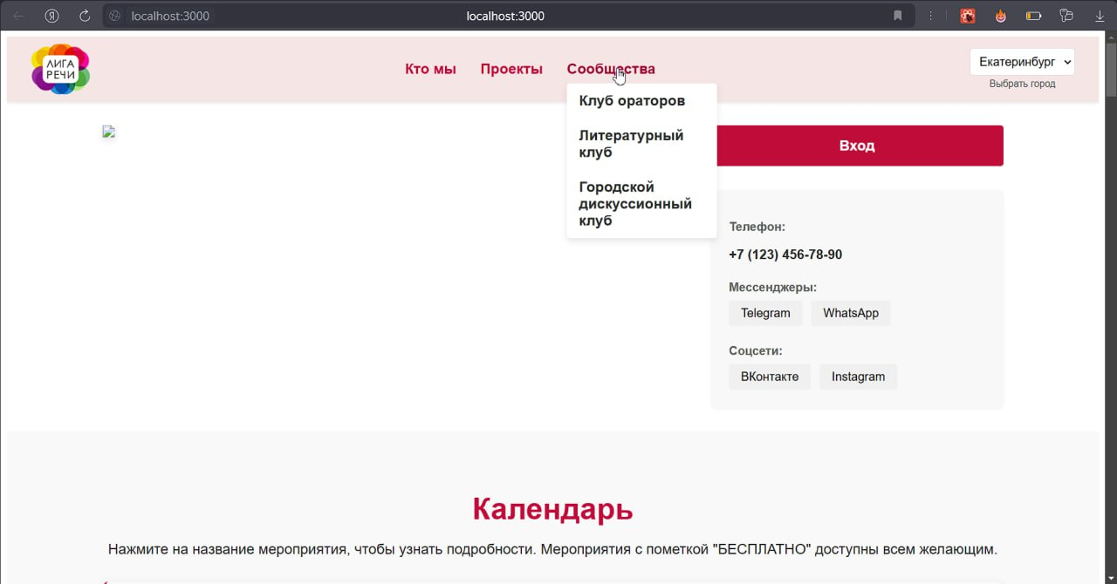
ПРИЛОЖЕНИЕ А

ПРИЛОЖЕНИЕ Б
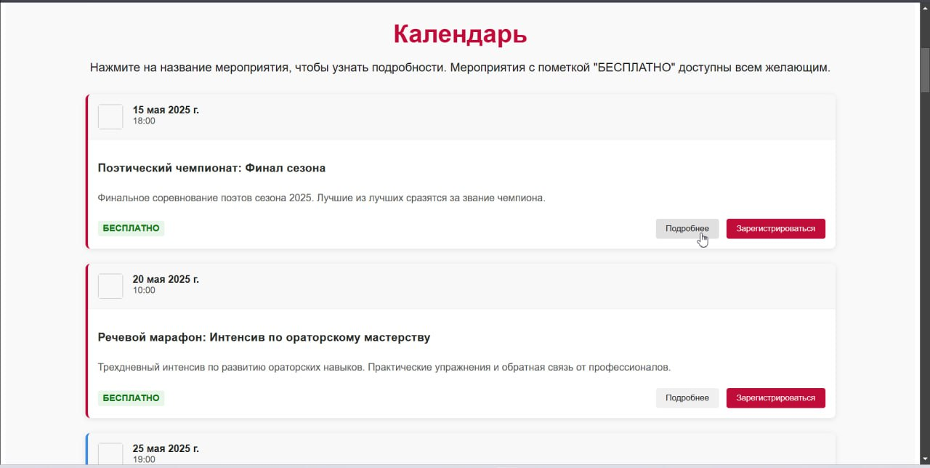

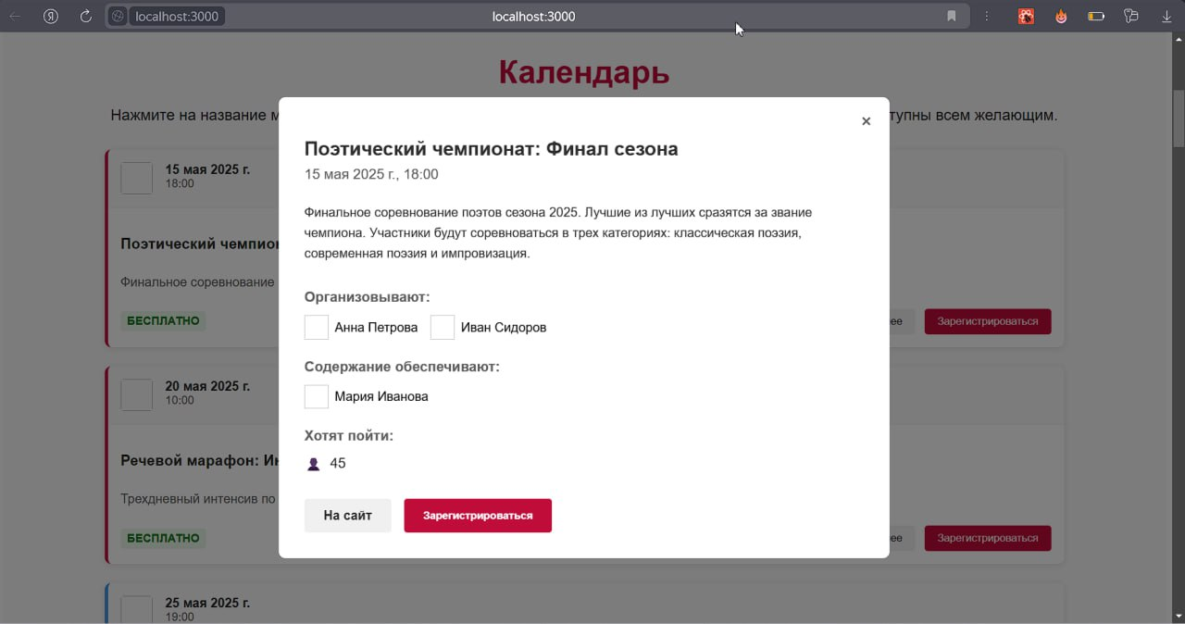
ПРИЛОЖЕНИЕ В

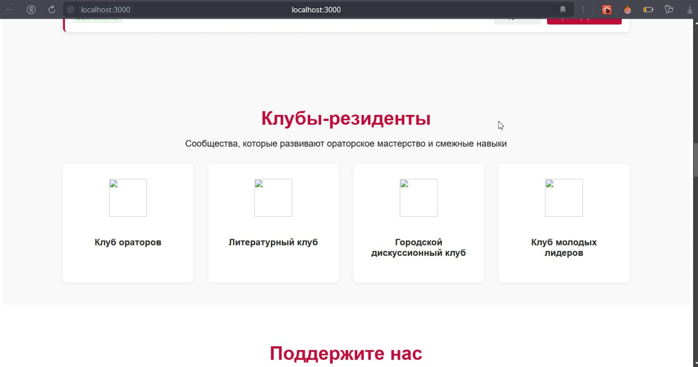
ПРИЛОЖЕНИЕ Д

ПРИЛОЖЕНИЕ Ж
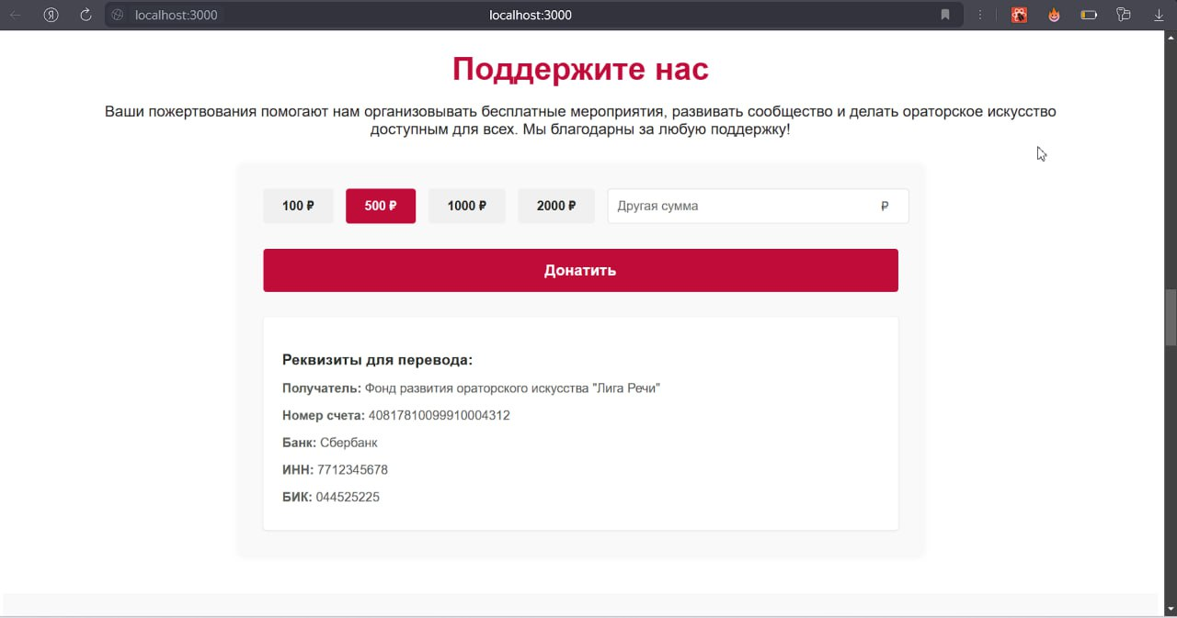

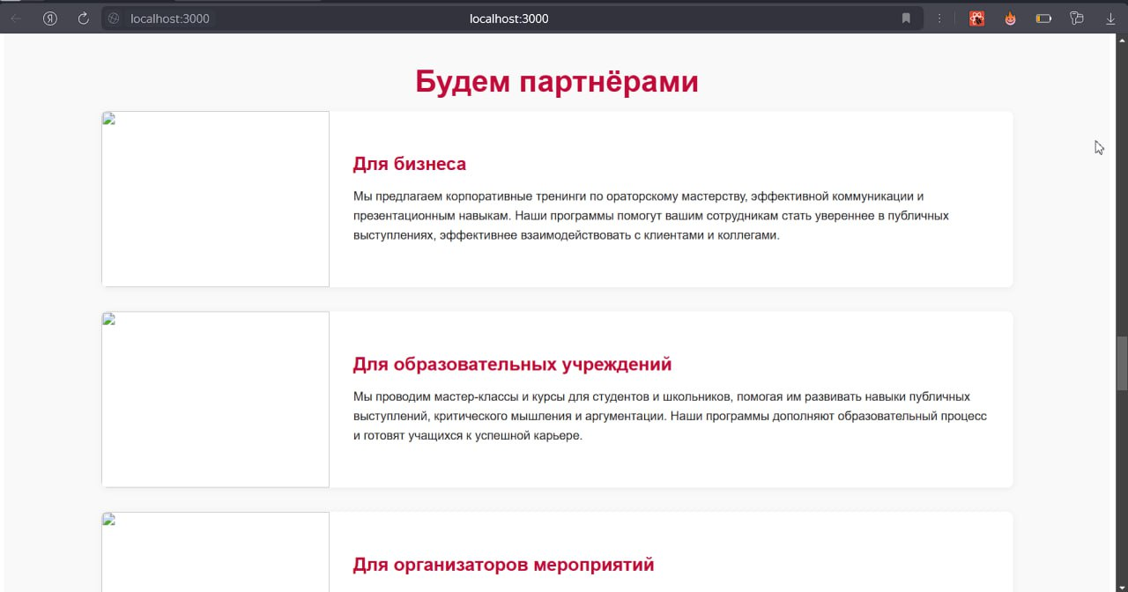
ПРИЛОЖЕНИЕ З

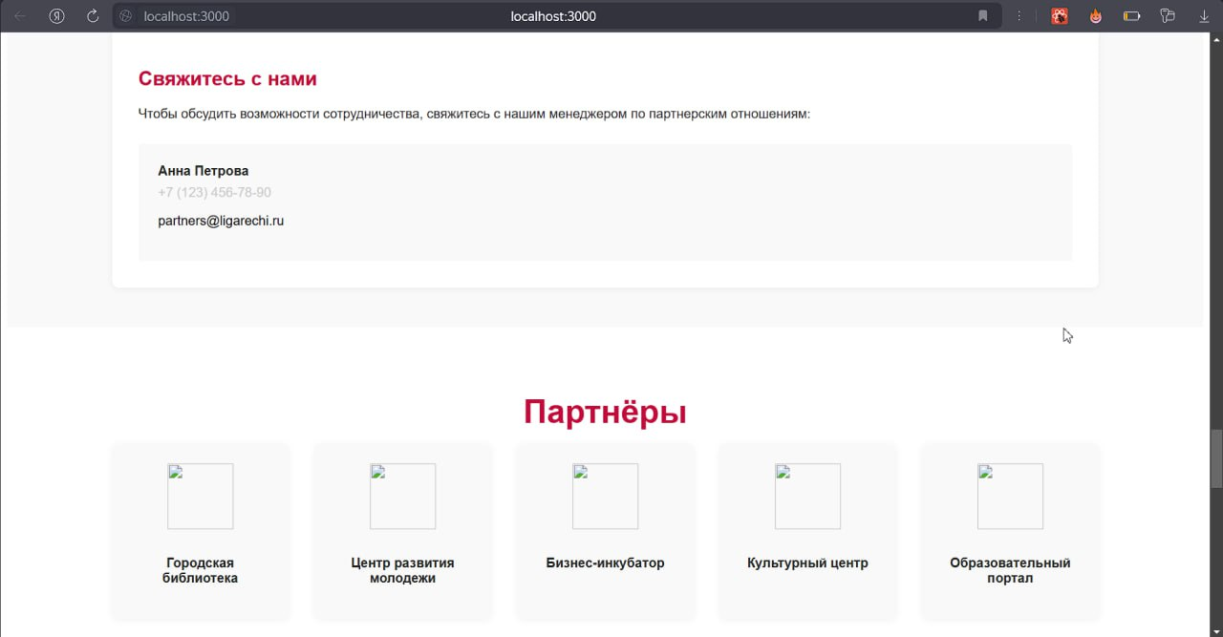
ПРИЛОЖЕНИЕ Е

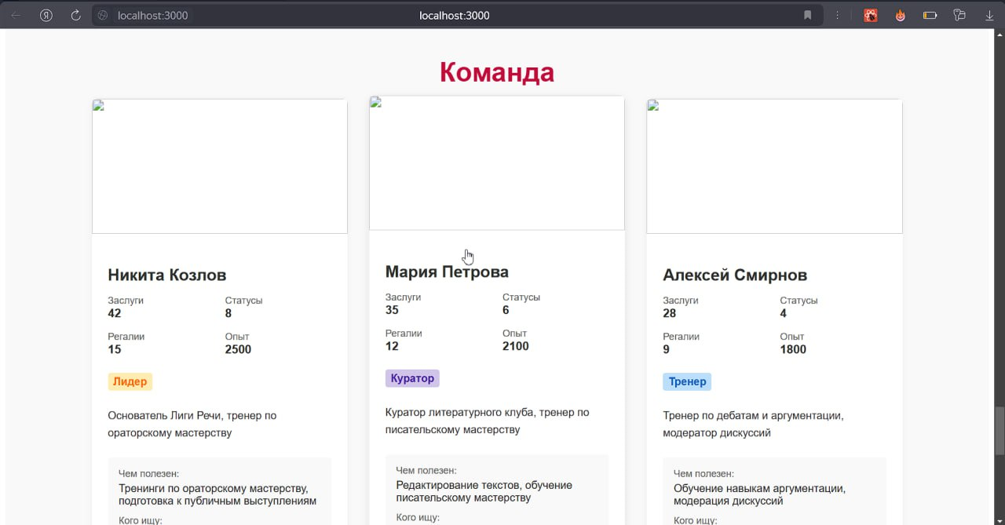
ПРИЛОЖЕНИЕ Ё

ПРИЛОЖЕНИЕ И
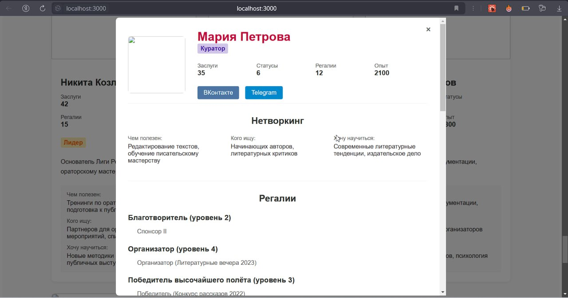

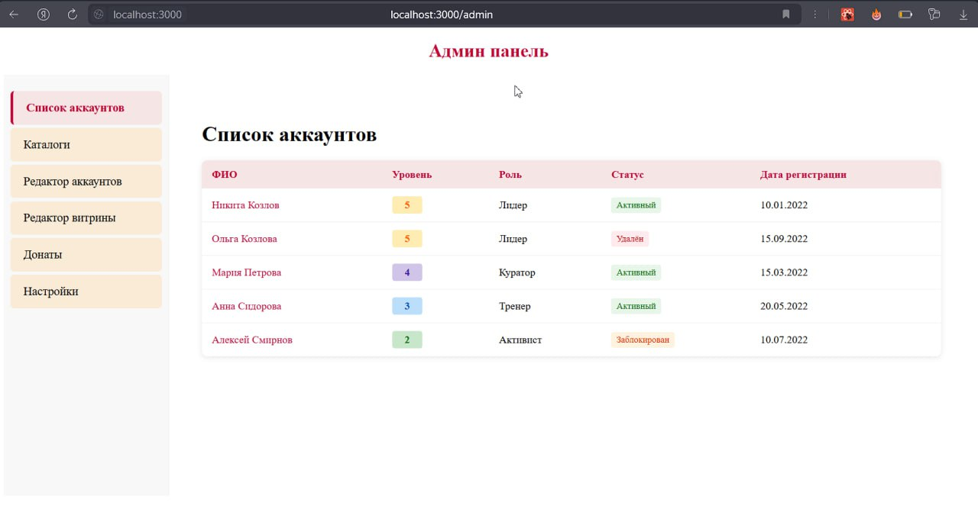
ПРИЛОЖЕНИЕ Й
ПРИЛОЖЕНИЕ К

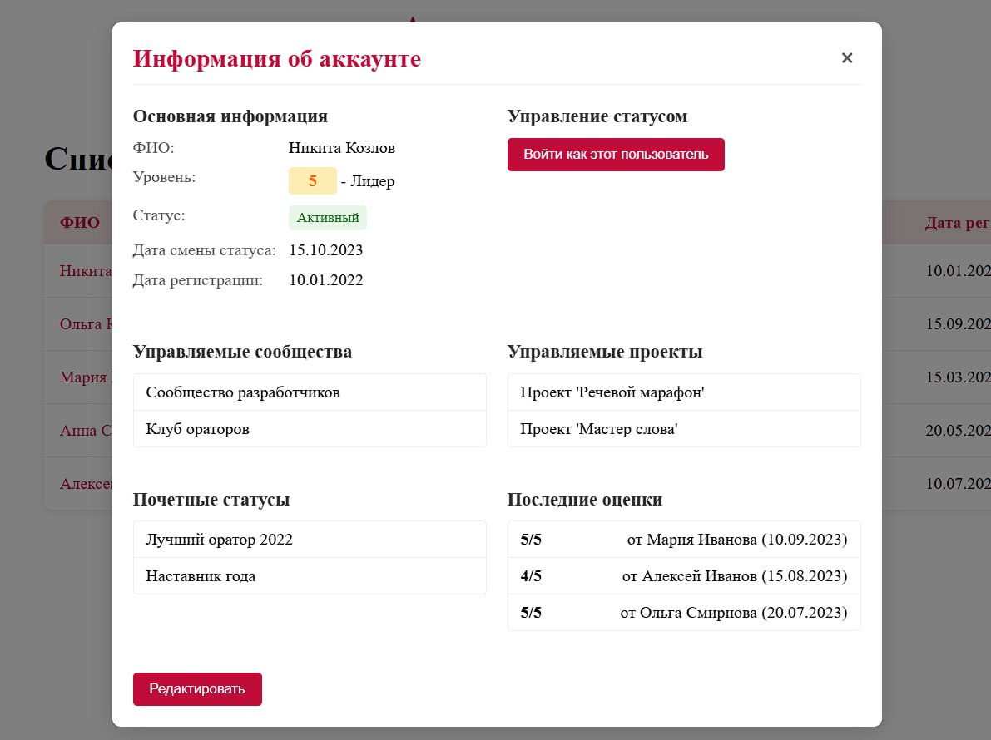

ПРИЛОЖЕНИЕ Л
